МИНИСТЕРСТВО НАУКИ И ВЫСШЕГО ОБРАЗОВАНИЯ РОССИЙСКОЙ ФЕДЕРАЦИИ

ФЕДЕРАЛЬНОЕ ГОСУДАРСТВЕННОЕ БЮДЖЕТНОЕ ОБРАЗОВАТЕЛЬНОЕ УЧРЕЖДЕНИЕ ВЫСШЕГО ОБРАЗОВАНИЯ

«НОВОСИБИРСКИЙ ГОСУДАРСТВЕННЫЙ ТЕХНИЧЕСКИЙ УНИВЕРСИТЕТ»

Лабораторная работа №2

Факультет: РЭФ

Группа: РЭ3-91

Студент: Бабенко В.Ю.

Преподаватель: Плеханов В.А.

Дата сдачи: 11.10.2021

Отметка о защите:

Новосибирск 2021

**Ход работы:**

1. Создать файл errors.log, в который поместить все строки из всех доступных для чтения файлов директории /var/log/, содержащие последовательности символов syslogd, без указания имени файла, в котором встретилась строка. Вывести на экран те строчки из получившегося файла, которые содержат полные имена каких-либо файлов.

#!/bin/bash

# Лабораторная работа №2 (Задача 1)

#Читаем все файлы и выбираем строки с syslogd, записываем в файл

grep -shr syslogd /var/log/ > errors.log

#Выводим содержимое файла с полными путями файлов

grep "/.\+/" errors.log

#Завершаем скрипт

exit 0

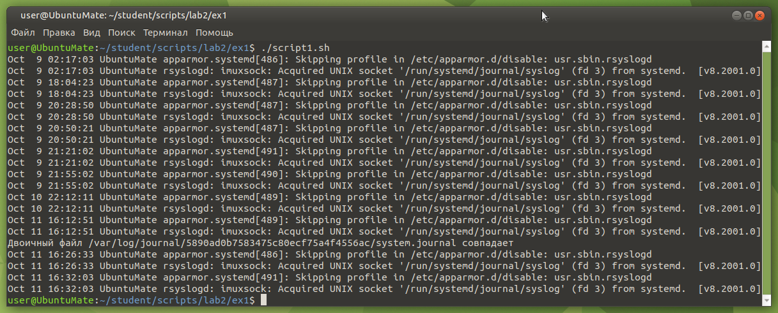

1. Создать full.log, в который вывести строки файла /var/log/rhsm/rhsm.log, содержащие предупреждения и информационные сообщения, заменив маркеры предупреждений и информационных сообщений на слова Warning: и Information:, чтобы в получившемся файле сначала шли все информационные сообщения, а потом все предупреждения. Вывести этот файл на экран.

#!/bin/bash

# Лабораторная работа №2 (Задача 2)

# Читаем rhsm.log, выбираем [INFO], заменяем на Information: и записываем в файл full.log

grep "\[INFO\]" rhsm.log | sed 's/\[INFO\]/Information:/' > full.log

# Читаем rhsm.log, выбираем [WARNING], заменяем на Warning: и дописываем в конец файла full.log

grep "\[WARNING\]" rhsm.log | sed 's/\[WARNING\]/Warning:/' >> full.log

# Выводим файл full.log на экран

cat full.log

# Завершаем скрипт

exit 0

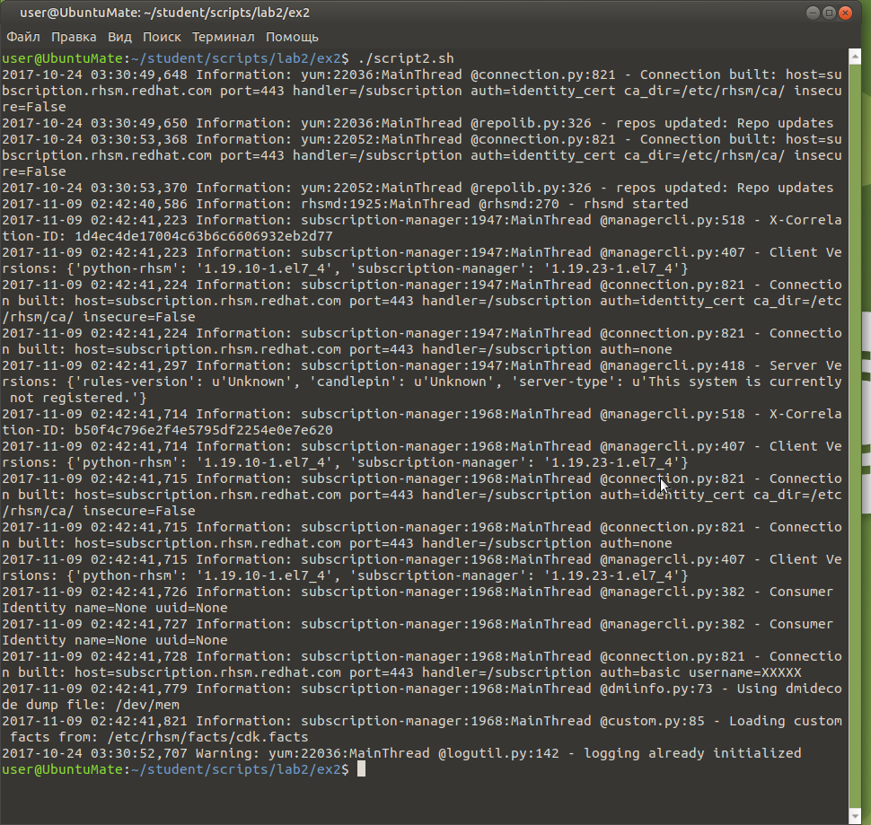

1. Создать файл emails.lst, в который вывести через запятую все адреса электронной почты, встречающиеся во всех файлах директории /etc.

#!/bin/bash

# Лабораторная работа №2 (Задача 3)

# Читаем все файлы и выбираем email-ы, записываем их в файл

grep -oshr "[[:alnum:]+\.\_\-]\+@[[:alnum:]+\.\_\-]\+" /etc | tr "\n" "," > emails.lst

# Завершаем скрипт

exit 0

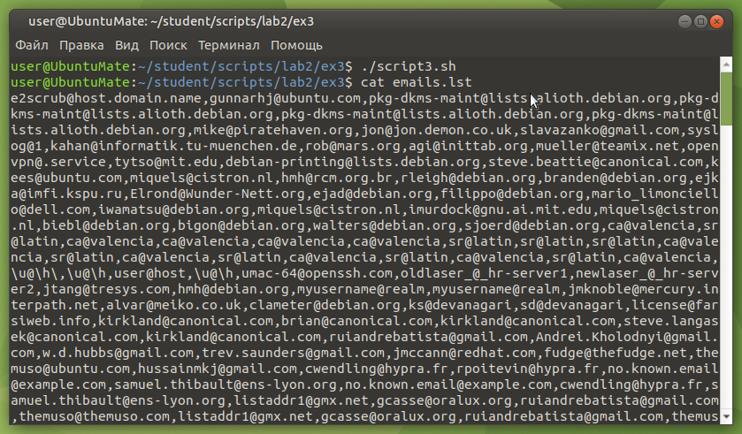

1. Найти в директории /bin все файлы, которые являются сценариями, и вывести на экран полное имя файла с интерпретатором, наиболее часто используемым в этих сценариях (только полное имя файла).

#!/bin/bash

# Лабораторная работа №2 (Задача 4)

# Сначала узнаем тип файла, ищем среди них скрипты, вырезаем названия скриптов, передаем их в качестве аргумента команде head с помощью xargs, сортируем строки вместе, подсчитываем число совпадающих, сортируем от большего к меньшему, выбираем первую строку, образаем всё до символа !, тем самым получая путь к файлу интерпретатора

file /bin/* | grep ' script' | cut -d : -f 1 | xargs -L1 head -n1 | sort | uniq -c | sort -rn | head -n1 | cut -d ! -f2

# Или сначала ищем строки в файлах, в которых указан используемый интерпретатор, сортируем строки вместе, подсчитываем число совпадающих, еще раз сортируем по возрастанию, оставляем последнюю строку (самую частую), образаем всё до символа !, тем самым получая путь к файлу интерпретатора

# grep -Ihsr "^#!.*/" /bin | sort | uniq -c | sort -g | tail -n1 - | cut -d "!" -f2

# Завершаем скрипт

exit 0

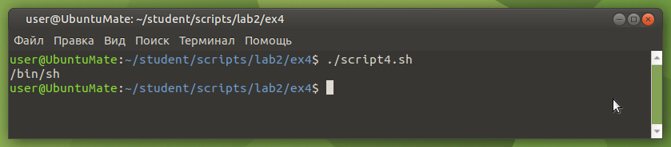

1. Вывести список пользователей системы с указанием их UID, отсортировав по UID. Сведения о пользователей хранятся в файле /etc/passwd. В каждой строке этого файла первое поле – имя пользователя, третье поле – UID. Разделитель – двоеточие.

#!/bin/bash

# Лабораторная работа №2 (Задача 5)

# Считываем пользователей из файла, оставляем только нужные поля, сотрируем по второму полю (UID)

cut -d: -f1,3 /etc/passwd | sort -n -t: -k2

# Либо

#awk -F: '{printf "%s:%s\n",$1,$3}' /etc/passwd | sort -t: -n -k2

# Завершаем скрипт

exit 0

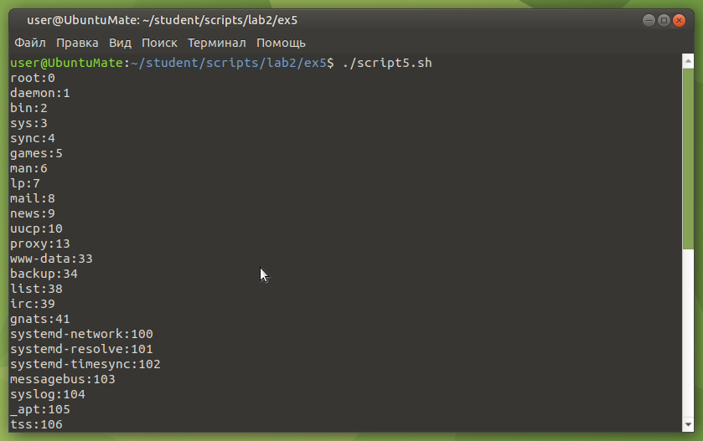

1. Подсчитать общее количество строк в файлах, находящихся в директории /var/log/ и имеющих расширение log.

#!/bin/bash

# Лабораторная работа №2 (Задача 6)

# Передаем все строки логов из директории /var/log в wc и подсчитываем их количество, ошибки доступа передаем в /dev/null

cat /var/log/*.log 2>/dev/null | wc -l

# Завершаем скрипт

exit 0

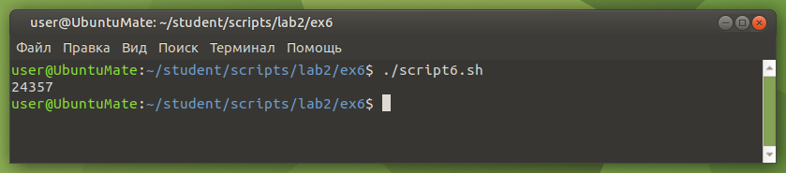

1. Вывести три наиболее часто встречающихся слова из man по команде bash длиной не менее четырех символов.

#!/bin/bash

# Лабораторная работа №2 (Задача 7)

# Вызываем справку по команде bash, ищем последовательности, состоящие из 4 или более букв, сортируем, подсчитываем, еще раз сортируем, выводим 3 наиболее часто встречаемых

man bash | grep -Eo '[[:alpha:]]{4,}' | sort | uniq -c | sort -nr | head -n 3

# Завершаем скрипт

exit 0

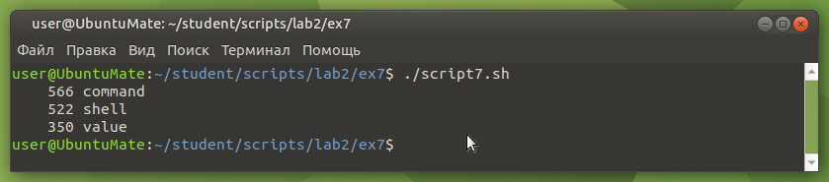

**Вывод:** в ходе лабораторной работы были созданы 7 bash-скриптов.